Влияние типа пьезополимерной подложки на магнитоэлектрический эффект в слоистом композите
Мусаев М.Т.
студент
Московский государственный университет имени М.В. Ломоносова,
физический факультет, Москва, Россия
E-mail: musaev.mt21@physics.msu.ru

Магнитоэлектрический эффект (МЭЭ) заключается в индуцировании электрической поляризации в материале во внешнем магнитном поле, одним из определяющих свойств магнитоэлектрических веществ является коэффициент связи между индукцией приложенного магнитного поля и снимаемой напряженностью электрического поля в образце (магнитоэлектрический коэффициент). Слоистые гетероструктуры, в которых скреплены пьезоэлектрический и магнитострикционный слои, являются одними из лидеров по величине магнитоэлектрического коэффициента. Подбирая состав и геометрические размеры каждого из слоев, можно управлять свойствами структур для различных применений.
Магнитоэлектрический эффект наблюдается в двухслойных структурах пьезополимер – магнитный эластомер [1]. Использование гибких полимерных компонент в композите позволяет расширить области их применения в гибкой электронике и биомедицине. В качестве пьезополимерного слоя обычно используется поливинилинденфторд (ПВДФ). Пьезоэлектрические свойства данного полимера могут меняться за счет добавления со-полимеров или сегнетоэлектрических наночастиц. Цель данной работы – исследовать влияние типа пьезоэлектрической подложки, изменяя ее наполнение и размеры, на величину магнитоэлектрического эффекта и на его резонансную частоту.
В качестве исследуемых образцов выступали двухслойные структуры: первый слой - пьезоэлектрическая подложка, второй - магнитный эластомер с силиконовой матрицей и микрочастицами железа с массовой долей 75%. Все подложки представляли собой ПВДФ пленки. Использовалось два типа составов: чистый ПВДФ и ПВДФ с добавлением наночастиц титаната бария (ВТО) 5%. Пьезоэлектрические пленки изготавливались методом напыления чистого раствора ПВДФ или с примесью на медную пластину с помощью высокой разности потенциалов между распыляющими иглами и пластиной, так пленки получаются сразу поляризованными. Для повторной поляризации при необходимости пленки помещают снова на медную пластину и включают поле уже без распыления растворов. На изготовленные пленки с помощью магнетронного напыления наносили металлические контакты. Было изготовлено по две пленки каждой концентрации с шириной 5 и 10 мм. Измерения проводились в конфигурации кантилевера, один конец образца был зафиксирован, длина свободной части варьировалась от 10 мм до 20 мм. Измерения проводились в градиентном переменном магнитном поле, создаваемым электромагнитом. Установка состоит из: а) вольтметра, измеряющего разность потенциалов между контактами пленок, б) источник питания для электромагнита, в) силового ключа, позволяющего устанавливать нужную частоту тока в электромагните, г) амперметра для измерения силы тока через катушку электромагнита. Вольтметр, амперметр и ключ собраны на платах Arduino, подключенных к ПК. Посредством Python программы на компьютере меняется частота переключения ключа и снимаются показания вольтметра и амперметра. На основе этих данных можно посчитать индукцию магнитного поля вблизи образца и напряженность электрического поля между обкладками пленки, соответственно построить зависимость магнитоэлектрического коэффициента от частоты переключения тока.
Результаты, полученные при изучении МЭЭ образцов были сравнены с результатами МЭЭ композита из коммерчески доступной ПВДФ с размерами незакрепленной части 17 мм на 10 мм и того же магнитного эластомера (Рис. 1). Максимальный эффект с использованием коммерческой пленки был получен при частоте 90 Гц и показал магнитоэлектрический коэффициент 0,108 В*см⁻¹*Э⁻¹. Ожидается, что добавление в состав частиц BTO должно увеличить пьезокоэффициент, так как титанат бария – сегнетоэлектрик, это в свою очередь может повысить максимальные значения магнитоэлектрического коэффициента. Изменение длины образцов должно главным образом влиять на резонансную частоту МЭЭ: для кантилеверов с более длинной незакрепленной частью частоты скорее всего будут ниже исходя из формулы для частоты колебаний консольной балки 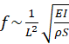, где L — длина незакрепленной части, E — модуль упругости материала образца (модуль Юнга), I — момент инерции поперечного сечения образца относительно нейтральной оси, ρ — плотность материала, S — площадь поперечного сечения образца. Изменение же ширины образца не должно изменять свойства вследствие теории колебаний прямоугольной балки.
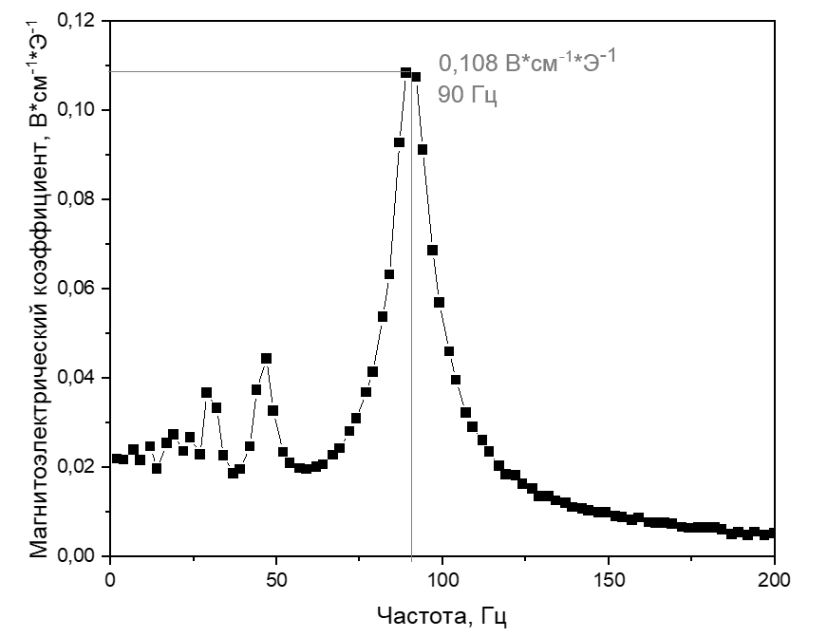
Рис.1. График зависимости величины магнитоэлектрического коэффициента от частоты для образца ПВДФ (коммерческий) + магнитный эластомер

Таким образом, в данном исследовании проводится анализ влияния состава пьезоэлектрической подложки на величину магнитоэлектрического эффекта в гетероструктуре. В дальнейшем результаты могут быть использованы при разработке устройств для преобразования энергии неоднородных рассеянных магнитных полей для их использования в системах автономных источников электроэнергии.

Литература
- Makarova L.A., Alekhina I.A., Khairullin M.F., Makarin R.A., Perov N.S. Dynamic Magnetoelectric Effect of Soft Layered Composites with a Magnetic Elastomer / Polymers 2023

